**k8s部署Ingress**

参考：

https://blog.csdn.net/qq_27639619/article/details/88819751

**1、Ingress简介**

Ingress，就是一个负载均衡的组件，主要用来解决使用NodePort暴露Service的端口时Node IP会漂移的问题。因为大量使用NodePort暴露主机端口，管理会非常混乱。

常用的解决方案就是让外界通过域名去访问Service，而无需关心其Node IP及Port。为什么不直接使用Nginx？这是因为在K8S集群中，如果每加入一个服务，我们都在Nginx中添加一个配置，重复操作。

Ingress就可以解决上面的问题，其包含两个组件Ingress Controller和Ingress：

Ingres：将Nginx的配置抽象成一个Ingress对象，每添加一个新的服务只需写一个新的Ingress的yaml文件即可

Ingress Controller：将新加入的Ingress转化成Nginx的配置文件并使之生效

**2、部署Dashboard**

<https://github.com/kubernetes/dashboard/releases>

(1)-下载kubernetes-dashboard.yaml文件

https://raw.githubusercontent.com/kubernetes/dashboard/v2.0.0-beta6/aio/deploy/recommended.yaml

curl -o kubernetes-dashboard.yaml https://raw.githubusercontent.com/kubernetes/dashboard/v2.0.0-beta6/aio/deploy/recommended.yaml

(2)端口：修改kubernetes-dashboard.yaml文件，官方默认service的type类型为clusterlp,这种方式要访问dashboard需要通过代理，我们改为NodePort方式，部署后可通过nodeIP：port的方式访问。**注意端口范围30000~32767，否则创建会失败**

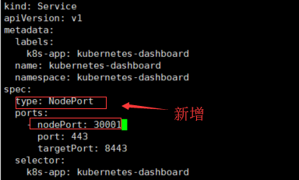

nodeProt:实际物理机端口，供外部访问

port：service端口，访问nodePort会被代理到service端口

targetPort：pod端口

client访问路径：nodeIP:port -> serviceIP:port -> podIP:port

(3)-权限：修改kubernetes-dashboard.yaml文件，修改kind:ClusterRoleBindings节点的roleRef中的kind和name，cluster-admin超级用户权限，拥有访问kube-apiserver的所有权限，修改如下：

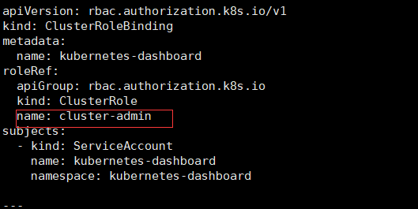

(4)-创建Dashboard

kubectl create -f kubernetes-dashboard.yaml

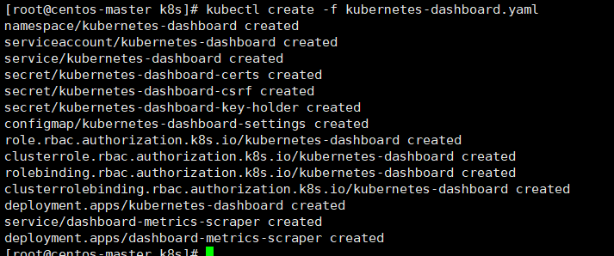

(3)-访问Dashboard,在各节点使用宿主机(这里为虚机master节点ip)访问，这里的访问地址为https://192.168.1.100:30001

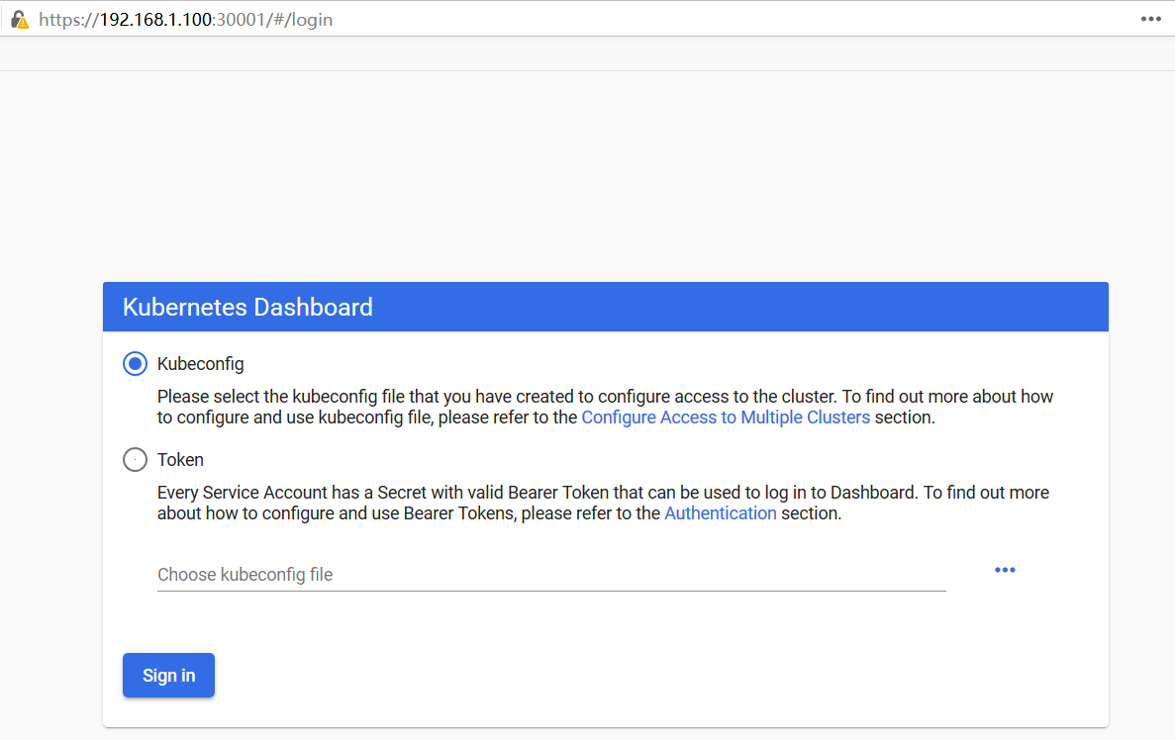

这里我们选择使用Token登录

#查看 secret

kubectl get secret -n kubernetes-dashboard | grep kubernetes-dashboard

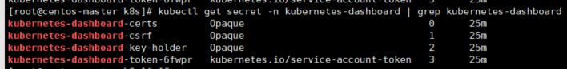

kubectl get secret kubernetes-dashboard-token-6fwpr -o jsonpath={.data.token} -n kubernetes-dashboard |base64 -d

这里获得令牌，输入即可登录。

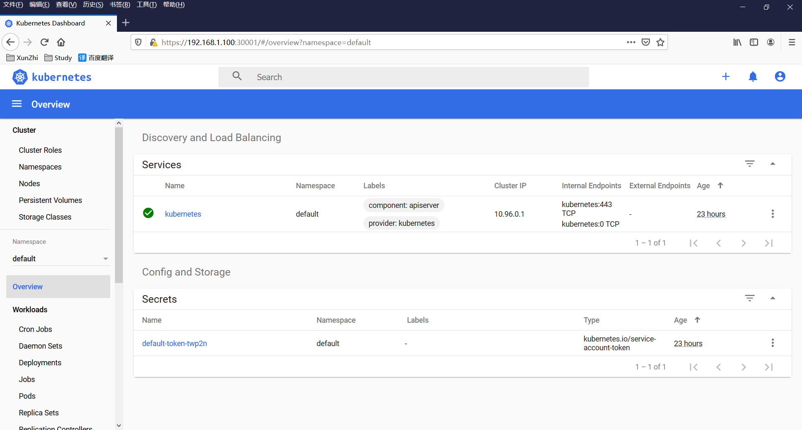

(4)其他

#删除dashboard

kubectl delete ns kubernetes-dashboard

#指定文件删除(推荐)

kubectl delete -f kubernetes-dashboard.yaml

**3、为Dashboard配置访问权限**